ScholarDB 文档

简介：

ScholarDB是旨在为学术服务的一个**调研网站**，它为学者提供问卷形式的调研发布，和文件形式的数据集标注任务发布的功能，同时为广大志愿者提供参与学术调研，提交高质量答案并获得报酬的平台。它为学者提供许多方便的功能，包括**数据可视化分析，高质量回答筛选**，更可以设立学者组织，**共同参与管理**某个调研。

ScholarDB的目标是是数据集的共享。无论是谁，都可以在ScholarDB的开放数据集列表中进行搜索，筛选，得到ScholarDB中那些公开的数据集，并用于各种用途。

这些也使ScholarDB的初衷。

隐私声明：

* ScholarDB在注册时会要求学者和志愿者填写个人信息，这些信息用于学者之间与学者与志愿者的互相联系，以及后台系统的对于受调研者的参与资格的判定（例如，当某个调研对年龄设立了某种限制时）。志愿者的信息永远不会在征得同意之前提供给学者。
* 当一个数据设置为私有，或者仍在收集样本（未关闭）时，合作者以外的任何人都无法访问其具体内容，保证了资料的安全性。

概念设计 EER图(EER图直接通过Mysql-workbench导出)

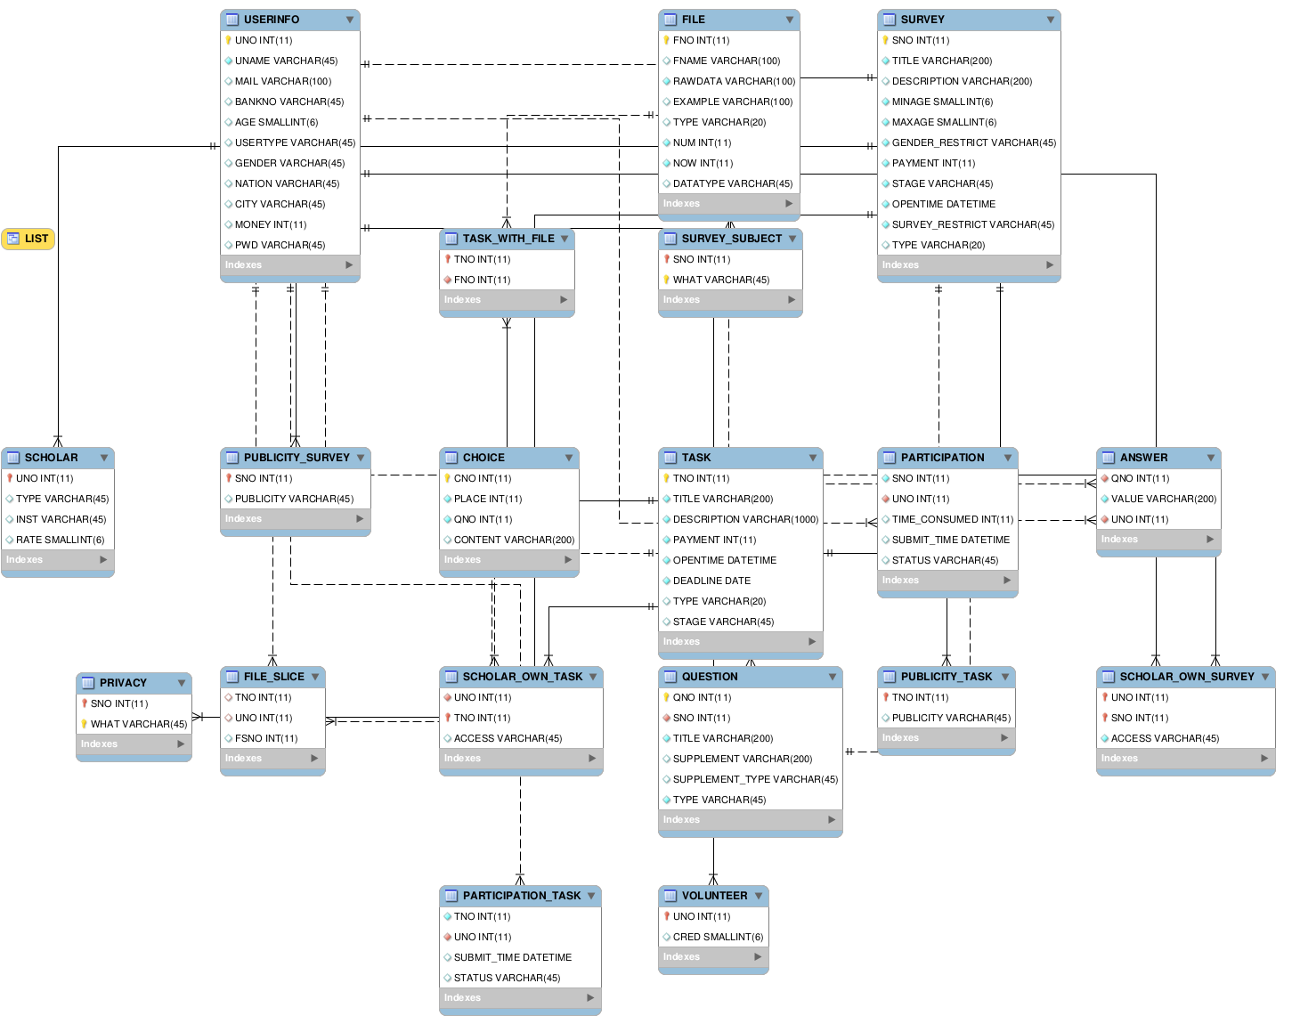

功能详解

1. 用户信息维护（相关代码：User/userctrl.py，金熙森）

用户注册与登录是ScholarDB实现的第一个功能。在ScholarDB中用户分为两大类：学者与志愿者，其中，学者有权创建并完成任务，志愿者只有完成任务的权限。学者与志愿者都属于用户，即“用户”是“学者”与“志愿者”的超类，两个子类由大量的重复的属性。因此，关于用户信息我们由3个表参与管理：USERINFO(公共信息)，SCHOLAR(学者)，

VOLUNTEER（志愿者）。

1.1 学者注册/志愿者注册/用户登录实现

ScholarDB用户注册时必须使用未注册过的邮箱进行注册，邮箱查重由前后端共同完成，表单验证（如，年龄是否为数字，选项是否为空等）使用Javascript前端进行。学者注册与志愿者注册是两个不同的页面，同时，用户需要填写的信息也有一些不同。这些不同对应于数据库中两种实体字段的不同。

ScholarDB支持用户使用注册的邮箱进行登录。用户名与密码的合法性当然完全通过后端来完成。

1.2 用户信息展示/个人调研管理界面

用户信息展示页面位于侧边栏-个人信息。默认情况没有使用GET方法指定用户ID时，会展示当前用户的个人信息页面。但是通过GET方法指定了用户ID后，会展示这一用户ID的个人信息页面，如果用户ID不存在会给出提示。考虑到学者可能需要寻找某个特定的志愿者，查看他的联系方式，以及学者之间互相请求数据集，因此在用户信息展示的右上角设置有按ID寻找用户的功能。当然，不是所有的个人信息都是公开的。公开的信息只有用户名，邮箱（ScholarDB希望可以通过这一渠道使学者之间可以互相联系），学者的机构，学者创建的调研，以及志愿者的积分。其他诸如用户性别，居住地，年龄，参与的任务绝对不会显示。这一步的判定是在服务端进行的，而不是前端，因此保证了数据的安全性。

在这一页面学者还可以看到可以管理的调研或者任务（后端从SCHOLAR_ OWN_SURVEY表中读取），点击这些任务后，会跳转进入调研或者任务的管理界面。

2. 创建项目

创建项目（调研，任务）是ScholarDB提供给学者的一个最基础的功能。这一系统的细节上的设计充分考虑到了学术项目的种种特性。

技术

采用MySQL与python + Django + JavaScript进行开发。